რეზიუმე (CV)
სახელი, გვარი: ნინო ჟღენტი 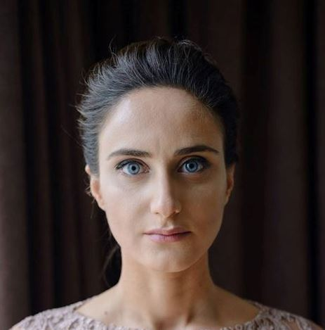
დაბადების თარიღი: 22.02.1990
პირადი ნომერი: 01005020386
მისამართი: ქ.თბილისი ა. წერეთლის გამზ. N25/23
ტელეფონი: 555989828
ელ.ფოსტა: ghgentti@mail.ru

1. განათლება:
№ | წლები | უმაღლესი სასწავლებლის დასახელება | ხარისხი | სპეციალობა
1. | 2012-2016 | შპს. სასწავლო უნივერსიტეტი „გეომედი“ | ბაკალავრი | ბიზნესის ადმინისტრირება
2. | 2010-2011 | სსიპ-პროფესიული კოლეჯი „პროფესიონალი’’ | სერთიფიცირებული ლაბორანტი | ქიმიური ანალიზის ლაბორანტი
3. | 2007-2010 | თბილისის სახელმწიფო სამედიცინო უნივერსიტეტი | დიპლომირებული სპეციალისტი | ზოგადი პროფილის მედდა

2. სამუშაო გამოცდილება:
№ | წლები | თანამდებობა | დეპარტამენტი /განყოფილება | ორგანიზაცია
1. | 2016-2019 | მოლარე -რეგისტატორი | კარდიოლოგია-ანგიოლოგია | შპს.ბოხუას სახელობის კარდიოვასკულარული ცენტრი
2. | 2014-2016 | მენეჯერი | მრავალპროფილური კლინიკა | შპს სამედიცინო კლინიკა „ალტრა ვიტა“
3. | 2013-2014 | მედდა | Nicu | მ.იაშვილის ბავშთა ცენტრალური საავადმყოფო
4. | 2012-2013 | კარდიოლოგის ასისტენტი | კარდიოლოგია | New hospital
5 | 2011-2012 | მენეჯერი | გაყიდვები | Carl zeiss

3. ტრენინგები და პროექტები:
№ | თარიღი | სახელწოდება | განმახორციელებელი ორგანიზაცია | ადგილი
1. | 2013 | Biomedicine and modern technologies | Institute of biostruqture and bioimaging , CNR-napoli italy | ქ.თბილისი
2. | 2012 | The sport administrators course | International olympic committee | ქ.თბილისი
3. | 2009 | skills@work challenge 2009 | British council | ქ.თბილისი
4. | 2008 | Global business ethics program | Junior achivement | ქ. თბილისი
5.
6.

4
5. სამეცნიერო კონფერენციებში/ ფორუმებში მონაწილეობა (ბოლო 10 წლის განმავლობაში):
№ | წელი | ღინისძიების სახელწოდება | ადგილი | მოხსენების სათაური
1. | 2015 | სამეცნიერო - პრაქტიკული კონფერენცია | უნივერსიტეტი „გეომედი“ | ჯანდაცვის ეკონომიკა და მენეჯმენტი
2. | 2017 | სამეცნიერო კონფერენცია | სსიპ დავით აღმაშენებლის სახერლობის საქართველოს ეროვნული აკადემია | ქართული ცივილიზაციის როლი მსოფლიო ეკონომიკაში

6. ენები:
№ | უცხო ენები | ელემენტარული დონე (A1-A2) | საშუალო დონე (B1-B2) | პროფესიონალური დონე (C1-C2)
1. | რუსული |  | +
2. | ინგლისური | +
3. | იტალიური |  | +

7. კომპიუტერული უნარები:
№ | პროგრამის სახელწოდება | ცოდნის დონე
1. | word | +
2. | excel | +
3. | Powerpoint | +
4. | photoshop | +
5. | pdf | +

8. დამატებითი ინფორმაცია:
შპს უნივერსიტეტი „გეომედი“ კონფერენციაში მიღებისთვის მოპოვებული მაქვს გრანტი.
ინგლისის საელჩოს მიერ ჩატარებულ ბიზნეს კონკურსში მაქვს მეორე ადგილი აღებული. რასაც დაამოწმებს ჩემი სერთიფიკატები.

